《推到部门墙-跨部门沟通与协作》
【课程背景】
在企业运营管理过程当中，跨部门协作是每个企业都面临的难题，部门之间各自为政，画地为牢，像一座座孤岛，站在自己立场角度思考和做事，出现问题推卸责任相互扯皮，导致企业整体效益和绩效降低。
问题点在跨部门协作，沟通则是解决问题的一个重要手段。因沟通不畅导致部门之间协作差，困难重重，但这是两个概念，也有很多不是因沟通造成的，如部门职责界定模糊、制度不完善、责任体系不健全等，应全方位审视判断跨部门协作问题。
那么，如何推倒“部门墙”加强部门间协作？如何提高企业运营效率？
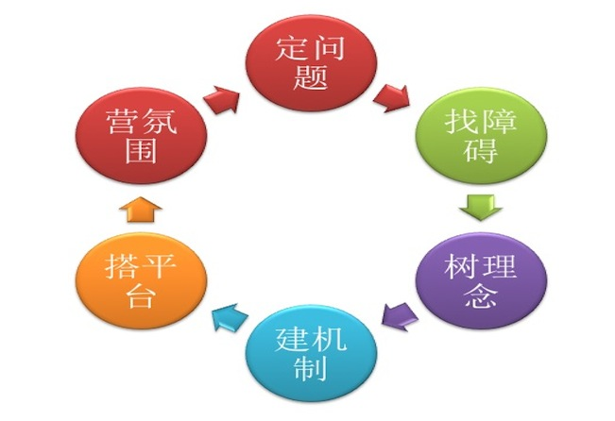

【课程对象】
公司各级/各部门管理人员，以及其他希望提升沟通及跨部门沟通者。
【课程时长】 1天（6小时/天）
【课程大纲】
一、开场破冰，互动引导。
1.新经济时代对社会发展提出新要求
2.课程定向，互动引导。
3.跨部门沟通面临的问题与挑战？
4.良好的沟通在职场中的作用。
二、为什么沟通不畅？
- 沟通是什么？沟通的定义
- 沟通的原理图
- 从沟通渠道的角度来分析沟通问题成因
- 从编码的角度来分析沟通问题成因
- 从解码的角度来分析沟通问题成因
- 沟通问题的成因-沟通漏斗的形成
四、跨部门沟通的定义及难点
1.什么是跨部门沟通？
2.我们为什么要学跨部门沟通—部门墙的存在
3.跨部门沟通的难点在哪里？
五、推到部门墙-如何解决跨部门沟通难点
1.跨部门沟通的根源问题如何解决
2.从跨部门沟通合作的关键因素入手
3.跨部门沟通的技巧
a.营造良好的沟通氛围
b.用数据说话
c.沟通方式选择有术
d.部门沟通中的“三换” （角度、位、人）
4.跨部门沟通要点—树立共同目标
5.跨部门沟通要点—尊重和欣赏
6.跨部门沟通要点—换位思考
7.跨部门沟通要点—知己知彼
8.跨部门沟通要点—有效的会议
9.跨部门沟通要点—非正式沟通
10.跨部门沟通要点—灰色地带
九、课程结束

